全国大学英语四、六级考试网上报名信息核对流程
一、注册用户
打开报名网站首页（http://cet-bm.neea.edu.cn）（推荐使用火狐浏览器、谷歌浏览器、IE9+、360浏览器（选择极速模式）），点击“注册新用户”，按照提示用电子邮箱注册通行证账号。电子邮箱即为个人账号，考生可通过该邮箱收到缴费成功通知。建议考生使用个人常用邮箱，并在注册通行证后及时验证。
（注意：曾在网上注册报名全国计算机等级考试（NCRE）的考生不需要注册新账号，使用同一个报名账号、密码即可直接登录报名系统。）
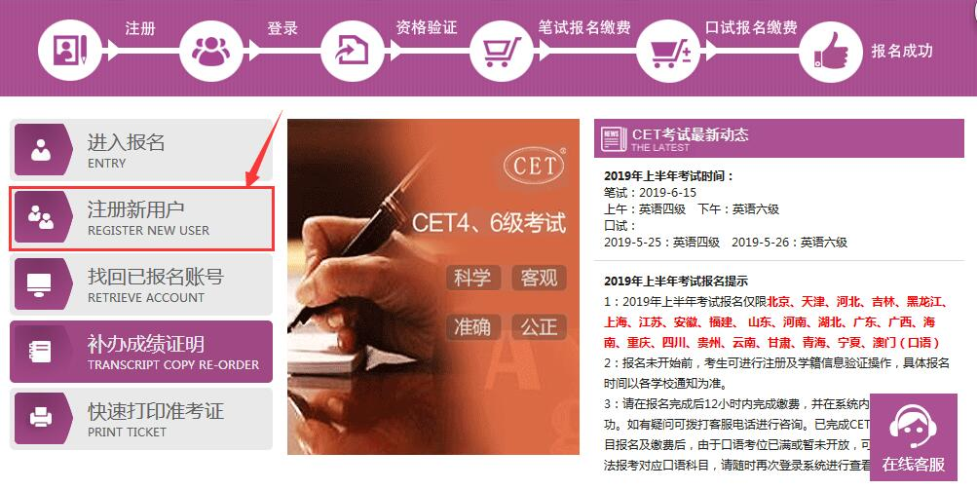
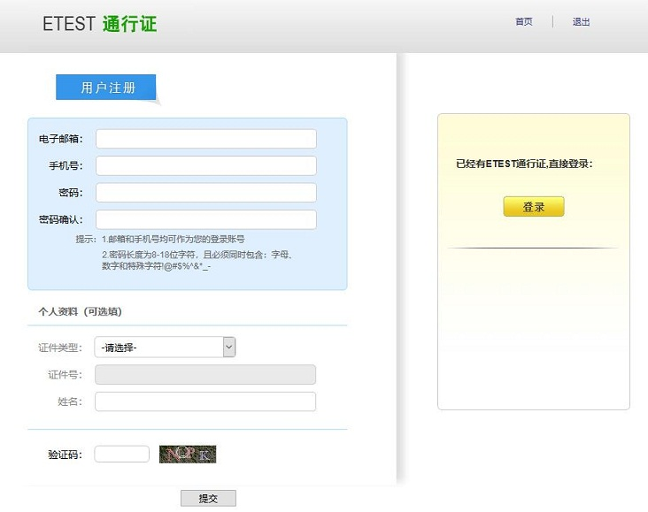
二、登录报名系统核对信息
1.用户注册成功后，进入报名网站首页，点击“进入报名”，输入账号、密码和验证码登录个人报名系统。

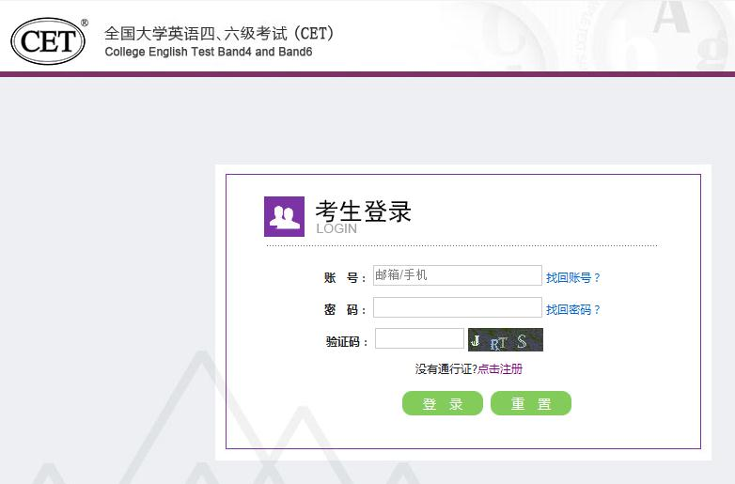
2.进入个人报名系统后，点击“开始报名”，出现“报名协议和诚信承诺书”，仔细阅读后勾选“报名协议及承诺书”，点击“同意”，进入资格信息查询界面，输入证件类型、证件号码和姓名，点击“查询”，查询成功后进入资格信息确认界面。
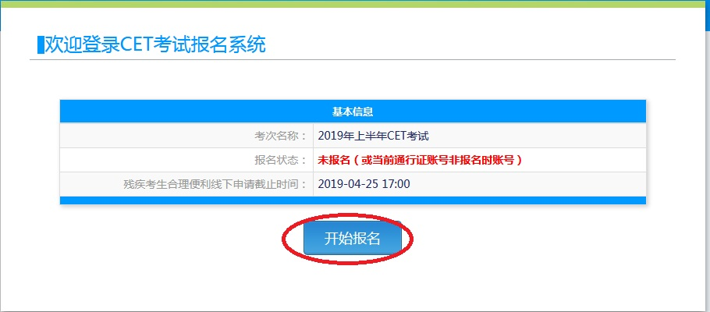
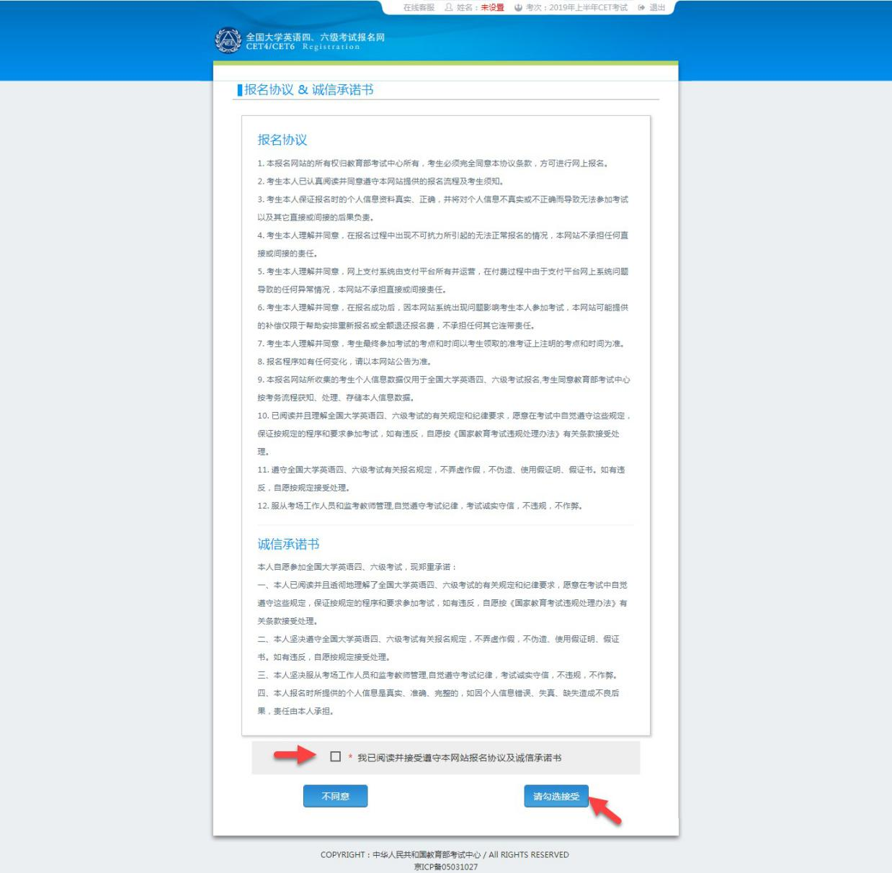
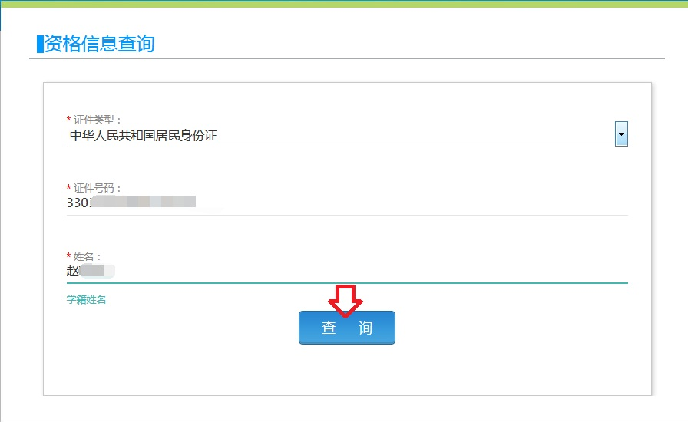
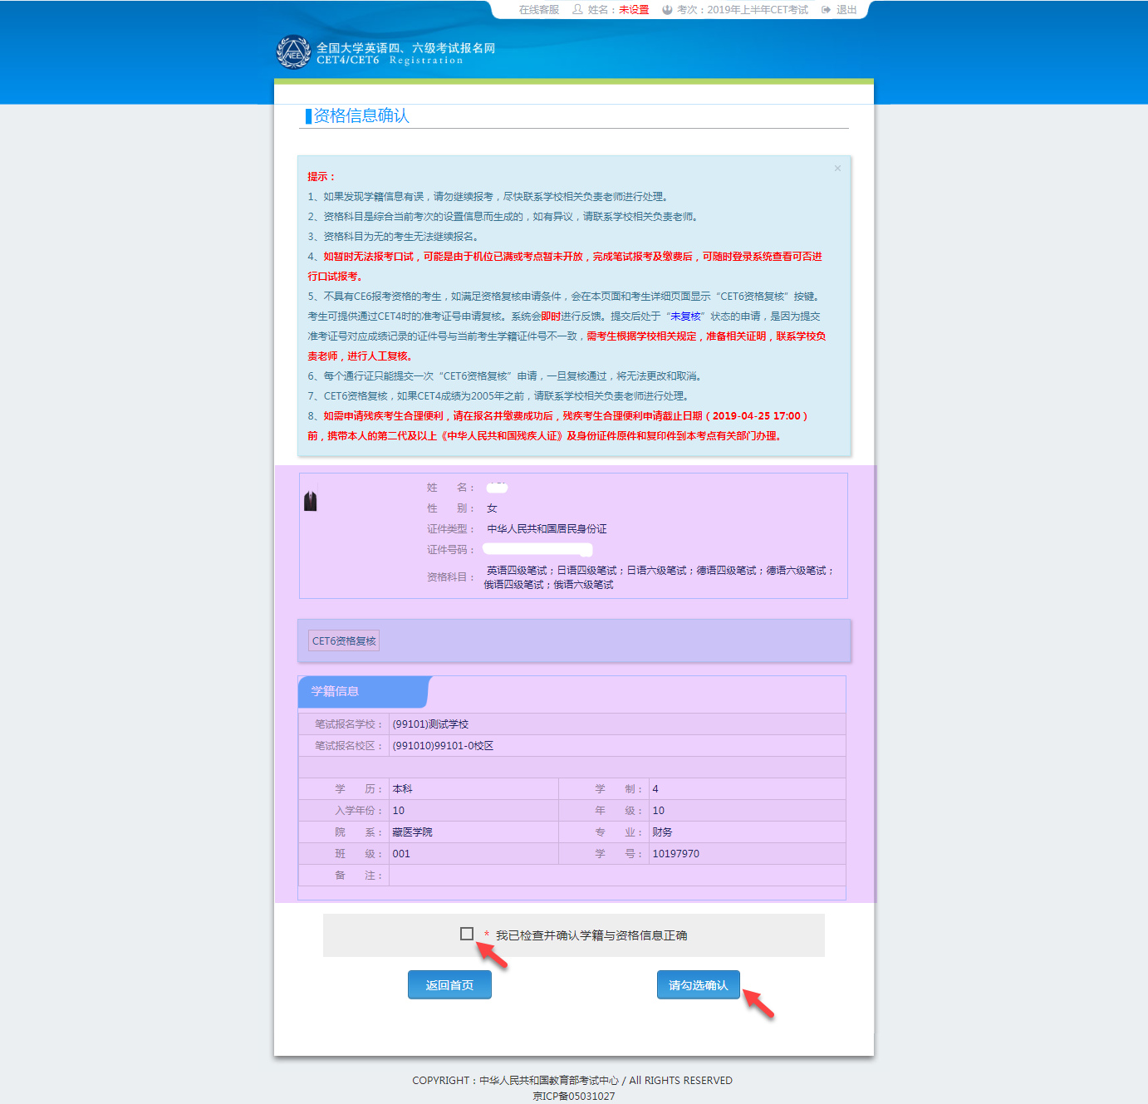
3.在资格信息确认界面认真阅读相关提示，并核对本人照片（含照片上的学号和姓名）、姓名、证件号码、学号、班级等所有报考信息，确认和复核“资格科目”（考生有资格报考的语言级别，我校本次报考科目为英语四、六级，日语四、六级，俄语四、六级和法语四级，小语种拟只在江宁开考）。
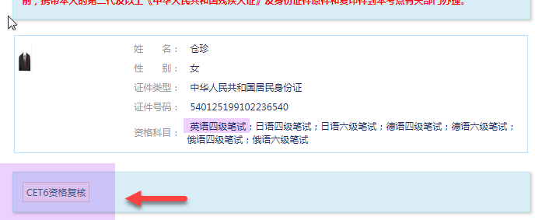
4.若有考生CET4 成绩高于425 分（含）、资格科目显示却无英语六级报考资格，此时资格信息确认界面会有“CET6资格复核”按钮，点击以上按钮按照提示可自行复核报考资格，如复核仍有问题请联系所在学院研究生秘书。
5.信息核对无误后即可退出系统，待正式报名通知发布后再上网报名、缴费。如报名系统中无法查询到个人信息、个人信息有误或“资格科目”有误，请务必要在3月15日下午15时前联系所在学院研究生秘书，过期不再受理。

